


Secuencia: 6NV61
Alumnos:
Castro Paniagua Luis Eduardo
Espinoza de los Monteros Sergio
Asignatura: Programación web
Documentación de la página
Puente_escolar Avance 2
Fecha: 26/05/2026
Licenciatura en Ingeniería en Informática
INSTITUTO POLITÉCNICO NACIONAL
UNIDAD PROFESIONAL INTERDICIPLINARIA DE INGENIERÍA Y CIENCIAS SOCIALES Y ADMINISTRATIVAS

Puente_escolar:
11. Stack Tecnológico del BackEnd
Aunque el proyecto Puente_Escolar inició como un sitio estático, el presente avance contempla la arquitectura de un BackEnd funcional que permita escalar la plataforma hacia servicios dinámicos: gestión de directorio escolar, autenticación de usuarios administradores y consumo de APIs externas.
Stack principal
Capa | Tecnología | Versión / Detalle
Runtime | Node.js | v20 LTS
Base de datos | MySQL | 8.0.46
Compilador | VisualBasic | 1.121.0

Librerías y paquetes principales
El proyecto utiliza npm como gestor de paquetes. El archivo package.json centraliza todas las dependencias:

Paquete | Función
Express | Servidor HTTP y enrutamiento REST
MySQL | Modelado de datos para MySQL

Elementos del Stack
El stack sigue el patrón MVC (Modelo – Vista – Controlador) adaptado a una API REST:

Elemento | Responsabilidad
Modelos | Definen el esquema y la estructura de los documentos en MySQL  Funciones que comunican a la base de datos por medio de consultas y las retorna al controlador
Controladores | Lógica de negocio: CRUD, autenticación, respuestas HTTP  Funciones que manejan el acceso y manejo de funciones de los modelos
Rutas (Routes) | Mapeo de endpoints HTTP/S a controladores
Middlewares | Autenticación JWT, validación, manejo de errores
Servicios | Lógica reutilizable independiente del framework
Base de Datos | Almacenamiento persistente que contiene el registro de escuelas, guías, usuarios y eventos
Frontend (estático) | HTML/CSS/JS consume la API mediante fetch()  Vista que el usuario quien realiza la petición a la dirección IP de nuestro sistema recibe, compuesto de HTML, CSS y JS

12. Elementos del BackEnd
a) Base de Datos
Manejador / Plataforma: MySQL

Se eligió MySQL por las siguientes razones:
- Esquema flexible: los registros de escuelas y guías varían en atributos según el tipo de discapacidad o recurso.
- Integración de uso con Node.js
- Documentos JSON alineados con el formato de respuesta de la API.
Colecciones principales:
Colección | Descripción | Campos clave
escuelas | Directorio de escuelas inclusivas | _id, nombre, nivel, alcaldia, estado, telefono, turno, inscripcionesAbiertas, tags
guias | Guías prácticas descargables | _id, titulo, categoria, tiempoLectura, urlPdf, actualizacion
usuarios | Administradores del sistema | _id, nombre, email, passwordHash, rol, createdAt
eventos | Eventos comunitarios | _id, titulo, fecha, lugar, modalidad, descripcion

Ejemplo de esquema para Escuela:
const EscuelaSchema = new Schema({ nombre: { type: String, required: true }, alcaldia: String, estado: String, tags: [String], telefono: String, inscripcionesAbiertas: { type: Boolean, default: false }});

b) Seguridad
El sistema implementa múltiples capas de seguridad:

Medida de seguridad | Implementación
Cifrado de contraseñas | bcryptjs con 12 salt rounds, nunca se almacena la contraseña en texto plano
Autenticación stateless | JWT firmados con secreto en variable de entorno (HS256)
Variables de entorno | Archivo .env excluido de Git (.gitignore), secretos fuera del código fuente
Validación de entradas | express-validator en cada endpoint para prevenir inyecciones
CORS restringido | Solo se permiten peticiones desde el dominio del frontend
HTTPS | Obligatorio en producción (Let's Encrypt o certificado de Atlas)
Rate limiting | express-rate-limit para prevenir ataques de fuerza bruta
Roles y permisos | Middleware verifyToken + verifyAdmin para rutas protegidas

c) Uso de APIs REST, Servicios, Controladores y CRUD
La API sigue los principios REST con respuestas en formato JSON. Todos los endpoints de escritura requieren token JWT válido.

Endpoints principales:
Método | Endpoint | Descripción
GET | /api/escuelas | Listado con filtros por tags, alcaldía
GET | /api/escuelas/:id | Detalle completo de una escuela
DELETE | /api/escuelas/:id | Eliminar escuela
GET | /api/guias | Listado de guías con filtro por categoría
GET | /api/guias/:id | Detalle de guía
POST | /api/auth/login | Inicio de sesión — retorna JWT
GET | /api/eventos | Listado de eventos comunitarios
POST | /api/eventos | Crear evento

Estructura de respuesta estándar:
{ "success": true, "data": { ... }, "message": "OK" }

Patrón de Controlador (ejemplo — obtener escuelas):
exports.getEscuelas = async (req, res) => { const { tags, alcaldia } = req.query; const filter = {}; if (tags) filter.tags = { $in: tags.split(',') }; if (alcaldia) filter.alcaldia = alcaldia; const escuelas = await Escuela.find(filter); res.json({ success: true, data: escuelas });};

Interacción con la base de datos (CRUD):
Operación | Método Mongoose | Ejemplo
Create | Model.create(data) | Escuela.create({ nombre, alcaldia, })
Read (lista) | Model.find(filter) | Escuela.find({ tags: { $in: ['TEA'] } })
Read (uno) | Model.findById(id) | Escuela.findById(req.params.id)
Update | Model.findByIdAndUpdate() | Escuela.findByIdAndUpdate(id, data, { new: true })
Delete | Model.findByIdAndDelete() | Escuela.findByIdAndDelete(req.params.id)

e) Otros elementos del BackEnd
Estructura de carpetas del BackEnd
Carpeta / Archivo | Contenido
/backend | Raíz del servidor Node.js
server.js | Punto de entrada: inicializa Express, conecta MySQL
.env | Variables de entorno (no versionado)
/models | Esquemas Mongoose: Escuela, Guia, Usuario, Evento
/controllers | Lógica de negocio por recurso
/routes | Definición de endpoints REST
/services | Lógica reutilizable (email, filtros avanzados)
/config | Configuración de MongoDB y constantes globales

Despliegue y entorno
- Desarrollo local: nodemon para recarga automática.
- Producción: Railway o Render.com (plan gratuito compatible con Node + MySQL Atlas).
- Variables sensibles gestionadas con dotenv y el panel de entorno del proveedor cloud.
- El frontend estático (HTML/CSS/JS) se aloja en GitHub Pages y consume la API REST mediante fetch().

Comunicación Frontend ↔ BackEnd
El archivo Code.js del frontend se extiende para realizar peticiones a la API:
// Ejemplo: cargar escuelas filtradas por tagsconst res = await fetch('/api/escuelas?tags=TEA&alcaldia=Coyoacán');const { data } = await res.json();renderSchoolCards(data);

13. Estructura del proyecto
La arquitectura del sistema adopta el patrón arquitectónico desacoplado Cliente-Servidor. El backend está estructurado bajo principios de diseño de API RESTful utilizando Node.js con el framework Express, mientras que el frontend se compone de una aplicación de página única (SPA) enriquecida con componentes reactivos puros.
A continuación, se detalla el árbol de directorios definitivo del proyecto que garantiza la separación de responsabilidades y la modularidad del código fuente:
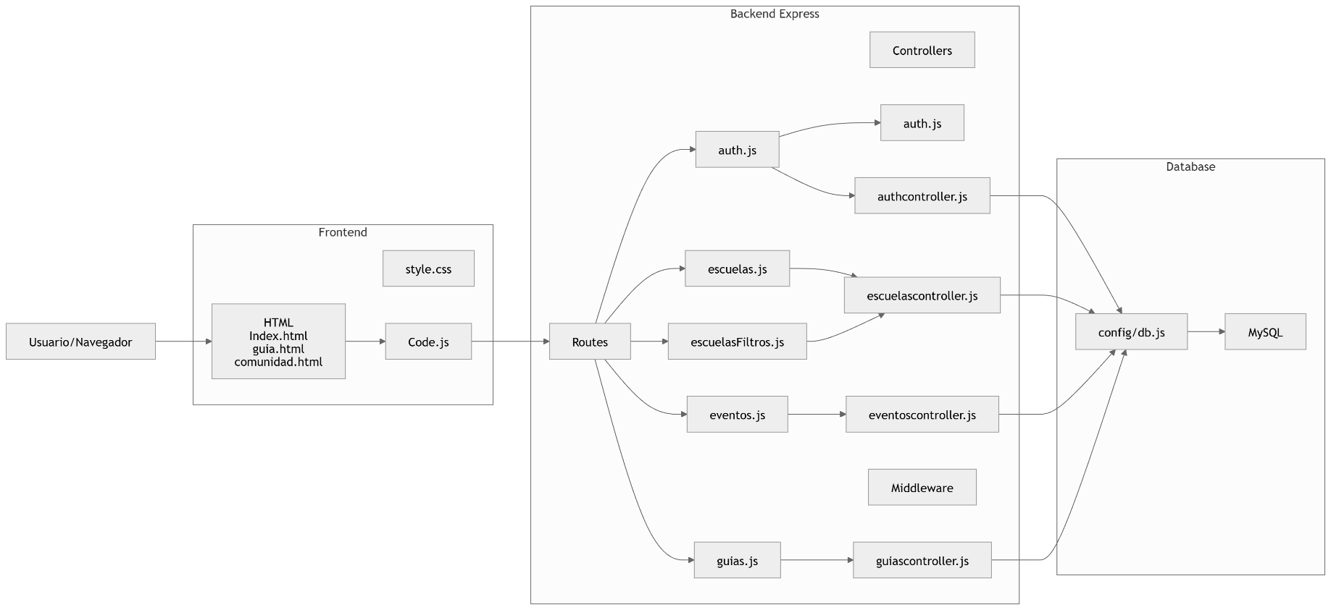

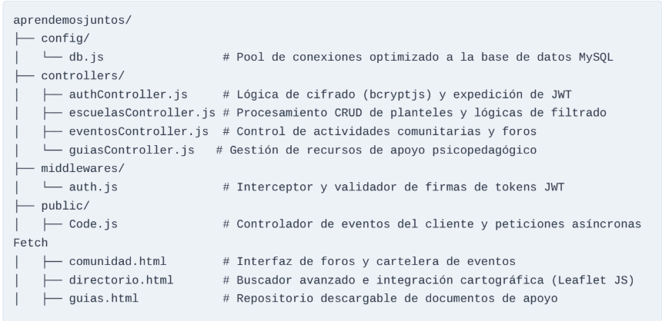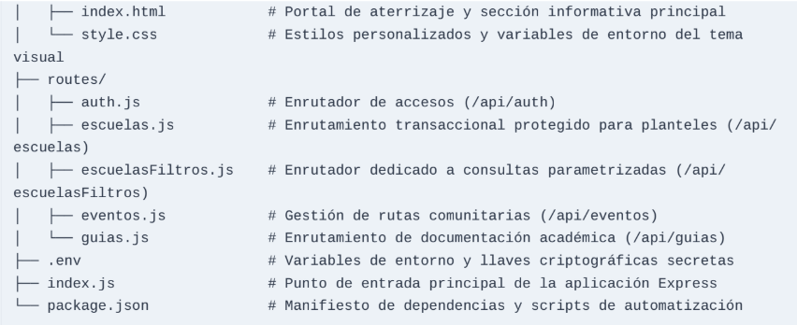
14: Prueba de Funcionalidades y Consumo de la API

Las pruebas de integración demostraron la correcta comunicación entre los componentes mediante peticiones HTTP asíncronas asiladas. El frontend implementa la API Fetch con el patrón estructural async/ await, garantizando que el hilo principal del navegador no se bloquee durante la transferencia de datos.

Alineación de Controladores y Enrutadores
Durante la auditoría de código, se detectó un desfase crítico en el archivo routes/escuelasFiltros.js, el cual invocaba a una función no exportada en el controlador. La falla fue corregida vinculando el endpoint
directamente a la función optimizada getEscuelas dentro de escuelasController.js. Este método extrae dinámicamente las variables de consulta (Query Parameters) enviadas por el cliente:

// Fragmento optimizado en escuelasController.js para procesamiento de filtros query const { nombre, alcaldia, estado, turno, tags } = req.query;
let sql = 'SELECT * FROM escuelas'; const params = [];
const conditions = [];

if (nombre) { conditions.push('nombre_escuela LIKE ?'); params.push(`%${nombre}%`); } if (alcaldia) { conditions.push('alcaldia LIKE ?'); params.push(`%${alcaldia}%`); } if (turno) { conditions.push('turno = ?'); params.push(turno); }

Punto 15: Evidencia del Correcto Funcionamiento (Casos de Prueba)
El archivo se encuentra subido a github con el siguiente enlace:
https://github.com/Luis10658/Puente_escolar

Para validar la resiliencia del software, se diseñó y ejecutó una matriz de pruebas funcionales basadas en caja negra y caja blanca, simulando las interacciones críticas de los usuarios con el sistema.

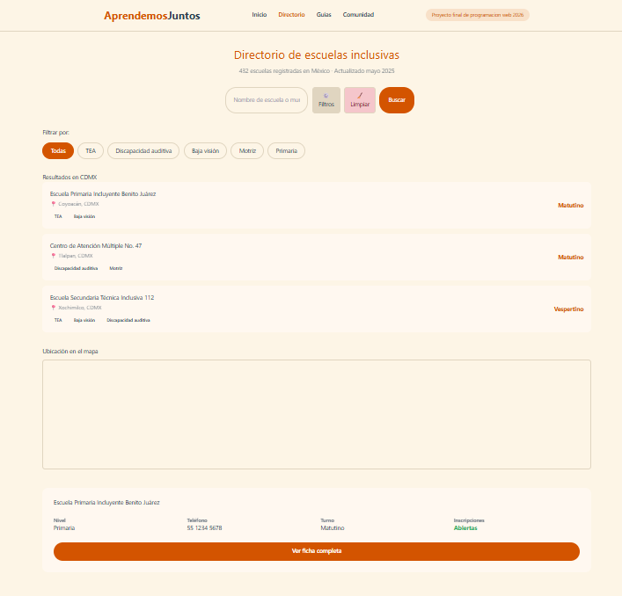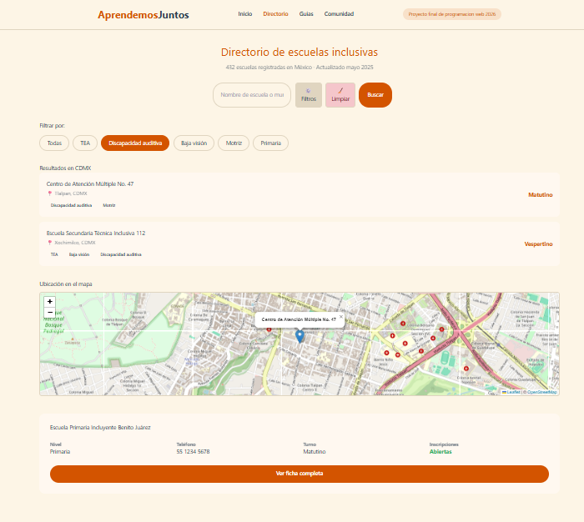

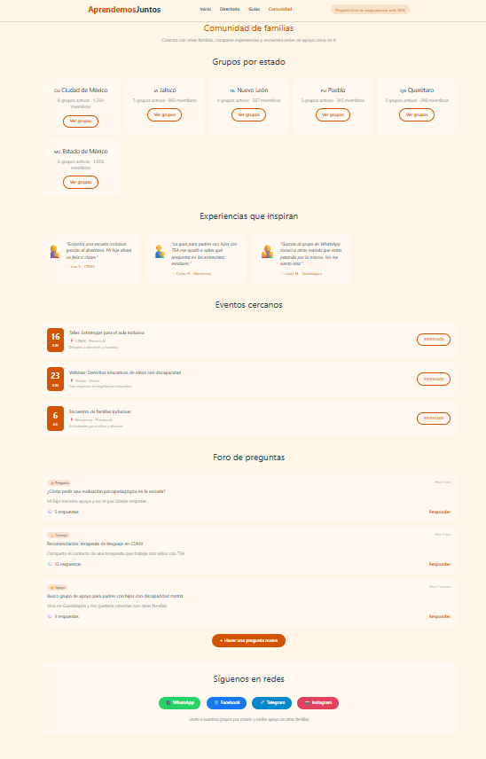
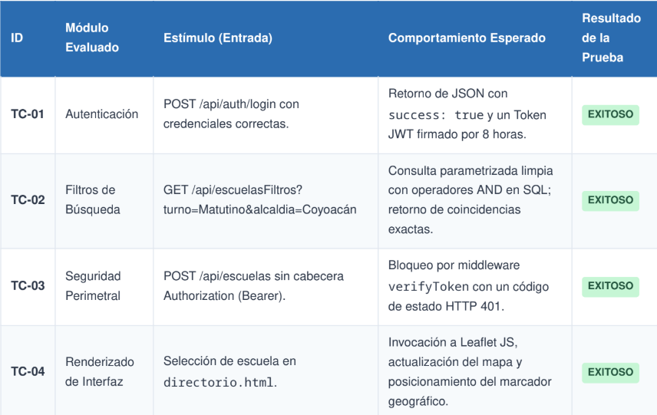

Punto 16: Conclusiones Técnicas y Análisis de Resultados

El desarrollo del proyecto ha demostrado que el uso de arquitecturas basadas en microservicios o API REST desacopladas reduce significativamente el acoplamiento del código y facilita el mantenimiento a largo plazo. La implementación de Tailwind CSS permitió una maquetación ágil y responsiva que cumple con pautas de accesibilidad para la comunidad.
La subsanación del error en el enrutador de filtros evidenció la importancia de contar con una correspondencia estricta entre las firmas de las funciones de los controladores y las declaraciones de las rutas. El uso de pools de conexiones en la base de datos garantiza la escalabilidad del sistema, permitiendo manejar solicitudes concurrentes sin degradar los tiempos de respuesta del servidor.

Punto 17: Recomendaciones para Futuras Implementaciones
Con la finalidad de robustecer la plataforma de cara a una puesta en producción masiva, se proponen las siguientes directrices tecnológicas prioritarias:
• Implementación de Paginación en Endpoints: Limitar el volumen de datos devuelto por las funciones
getEscuelas y getGuias mediante cláusulas LIMIT y OFFSET en SQL, evitando la saturación de la memoria RAM del servidor ante datasets voluminosos.

• Cifrado Avanzado del Lado del Cliente: Asegurar la transmisión de contraseñas mediante la implementación mandatoria de certificados SSL/TLS (HTTPS) para prevenir ataques de intercepción de tráfico (Man-in-the-Middle).
• Validación Estricta de Esquemas: Introducir middlewares de validación de datos como Joi o Express- Validator para asegurar que las entradas en las operaciones de escritura (POST/PUT) correspondan exactamente al tipo de dato esperado por la base de datos antes de realizar transacciones.
• Optimización Cartográfica: Implementar clusters de marcadores (MarkerCluster Plugin) en el mapa de Leaflet JS para agrupar escuelas cercanas geográficamente, mejorando el rendimiento de renderizado en el navegador del usuario.

